Les Interruptions

Le µC 8951 fournit 5 sources d’interruption :
2 interruptions externes : /INT0 et /INT1
2 interruptions Timer : TF0 et TF1
1 interruption du port série : RI ou TI
et le RESET.

/INT0 et /INT1
Les interruptions externes /INT0 et /INT1 peuvent être actives sur un niveau bas ou sur une transition négative, selon les bits IT0 et IT1 du registre TCON (88h) et sont générées par les drapeaux IE0 et IE1.

TCON
TF1 | TR1 | TF0 | TR0 | IE1 | IT1 | IE0 | IT0 | 88h

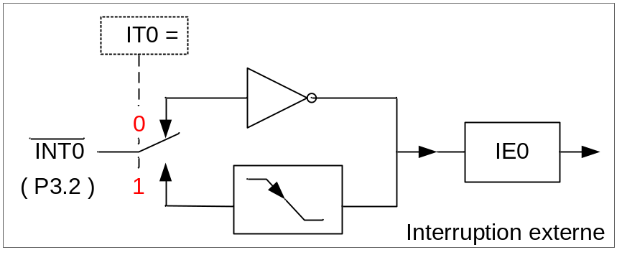
IT0 = 0 Interruption active sur un niveau bas (0)

IT0 = 1 Interruption active sur un front descendant

Lorsque l’interruption est demandée, le drapeau IE0 passe à 1 et génère l’interruption.

Lorsque l’interruption est générée (branchement vers le sous programme de traitement) IE0 est remis à 0 (par le µC) seulement si l’interruption était active sur un front.
Si l’interruption est active sur le niveau bas, la source externe doit contrôler la demande.

TIMER 0 et TIMER1

Les interruptions TIMER0 et TIMER1 sont générées par TF0 et TF1.
TF0 et TF1 sont mis à 1 lorsque le Timer retombe à 0 (lors du passage de FFFFh à 0000h).
Quand une interruption Timer est générée, le µC remet le drapeau TF0 ou TF1 à 0 lorsque le sous programme de traitement est lancé.

Interruption Port Série

Cette interruption est générée par le ou logique entre RI et TI. Ces drapeaux ne sont pas remis à 0 par le µC quand le sous programme de traitement est lancé.
Le sous programme doit déterminer lequel des deux drapeaux RI ou TI a généré l’interruption, et le bit doit être remis à 0 par programme.

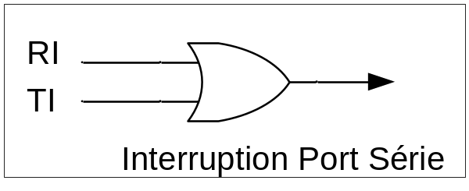
Tous les bits qui génèrent des interruptions peuvent être mis à 0 ou à 1 par programme avec les mêmes résultats que s’ils avaient été mis à 0 ou à 1 par le µC.

Les sources d’interruptions :

Interruption | Source | Adresse
Reset | RST | 0000h
/INT0 | IE0 | 0003h
Timer0 | TF0 | 000Bh
/INT1 | IE1 | 0013h
Timer1 | TF1 | 001Bh
Port Série | RI ou TI | 0023h

Autorisation des interruptions
Toutes les sources d’interruption peuvent être individuellement autorisées ou non en gérant un bit du registre de fonctions spéciales IE ( adresse A8h).
Le bit EA du même registre permet d’autoriser ou non l’ensemble des interruptions.

IE
EA | - | - | ES | ET1 | EX1 | ET0 | EX0 | A8h

EA (Enable All) Validation globale. Invalide toutes les interruptions si EA = 0
Si EA = 1 autorise ou non chaque source d’interruption si les bits correspondants sont mis à 1 ou à 0.
ES Bit d’autorisation de l’interruption du port série.
ET1 Bit d’autorisation de l’interruption du timer 1.
EX1 Bit d’autorisation de l’interruption externe 1
ET0 Bit d’autorisation de l’interruption du timer 0
EX0 Bit d’autorisation de l’interruption externe 0

Niveaux de priorité

Le registre de fonctions spéciales IP (B8h) permet de choisir pour chaque source d’interruption entre deux niveaux de priorités par la mise à 1 ou à 0 d’un bit dédié. IP est mis à 0 après le reset et remet ainsi chaque interruption au niveau le plus bas par défaut.

IP
- | - | - | PS | PT1 | PX1 | PT0 | PX0 | B8h

PS (Priority Serial) Priorité du port série.
PT1 (Priority Timer1) Priorité du Timer 1.
PX1 (Priority External 1) Priorité de la demande externe1.
PT0 (Priority Timer0) Priorité du Timer 0.
PX0 (Priority External 0) Priorité de la demande externe0.

Une interruption de priorité basse peut être interrompue par une interruption de niveau haut, mais pas par une autre interruption de niveau bas.
Une interruption de niveau haut ne peut être interrompue par une autre source d’interruption.
Si deux demandes de niveau de priorité different sont reçues simultanément, la demande de niveau de priorité le plus élevé est satisfaite.
Si deux demandes de même priorité sont reçues simultanément, une séquence interne détermine quelle demande est satisfaite. Donc mis à part le niveau de priorité, une seconde structure de priorité est déterminée par cette séquence :

 | SOURCE | Niveau de priorité
1 | IE0 | Le plus élevé
2 | TF0
3 | IE1
4 | TF1
5 | RI + TI | Le plus faible

Cette structure hiérarchique est uniquement utilisée pour résoudre les demandes simultanées d’interruption de même niveau de priorité.

